**LAPORAN PRAKTIKUM PEMROGRAMAN WEB**

**MODUL VIII**

**MODEL MVC PADA CODEIGNITER 4**

Nama: Arkananta Dhimas Naufal

NIM: 105220041



**PROGRAM STUDI ILMU KOMPUTER**

**FAKULTAS SAINS DAN ILMU KOMPUTER**

**UNIVERSITAS PERTAMINA**

**2022**

1. **PENDAHULUAN**

a

a

1. **PEMBAHASAN**
2. **Repositories (GitHub)**

Berikut adalah hasil tangkapan layar berupa file yang sudah berhasil diunggah di repository GitHub.

* Untuk link repositories bisa diakses melalui: <https://github.com/rkanants/Pemrograman-web.git>
* Untuk link repositories modul 4 bisa diakses melalui: <https://github.com/rkanants/Pemrograman-web/tree/praktikum-5>

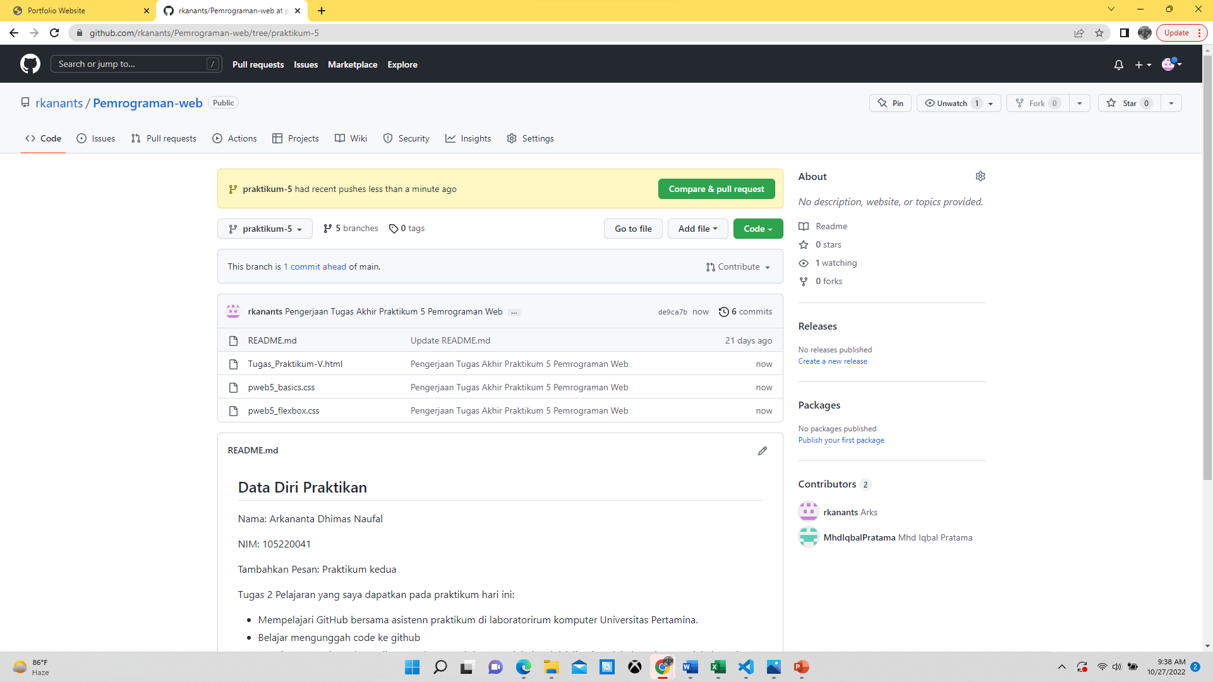

1. **Hasil Akhir**

Berikut ini ditampilkan hasil akhir tugas praktikum pemrograman web 8. Untuk rekaman hasil website yang telah dibuat, dapat dilihat melalui link berikut: <https://youtu.be/7S47bjuLMn8>

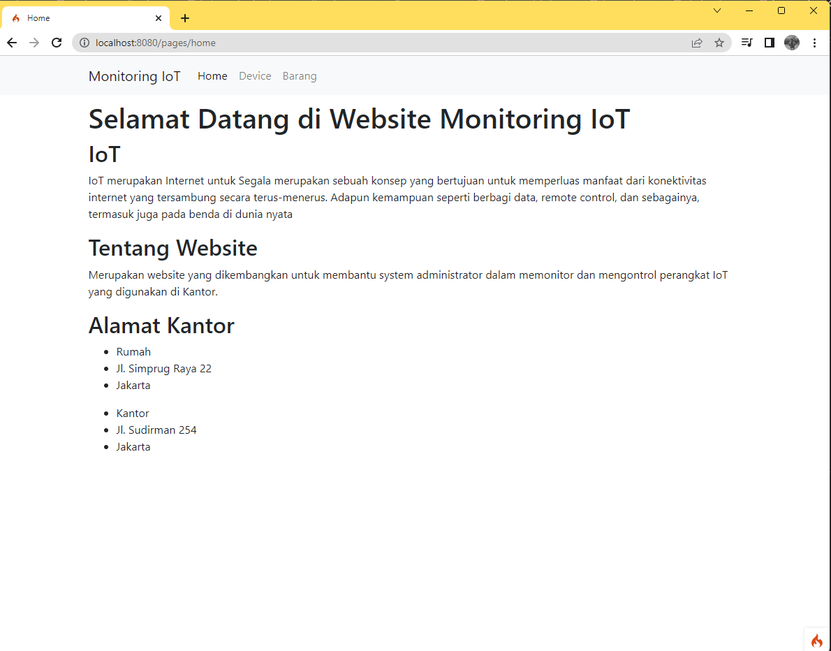

Gambar . Landing page website IoT Monitoring

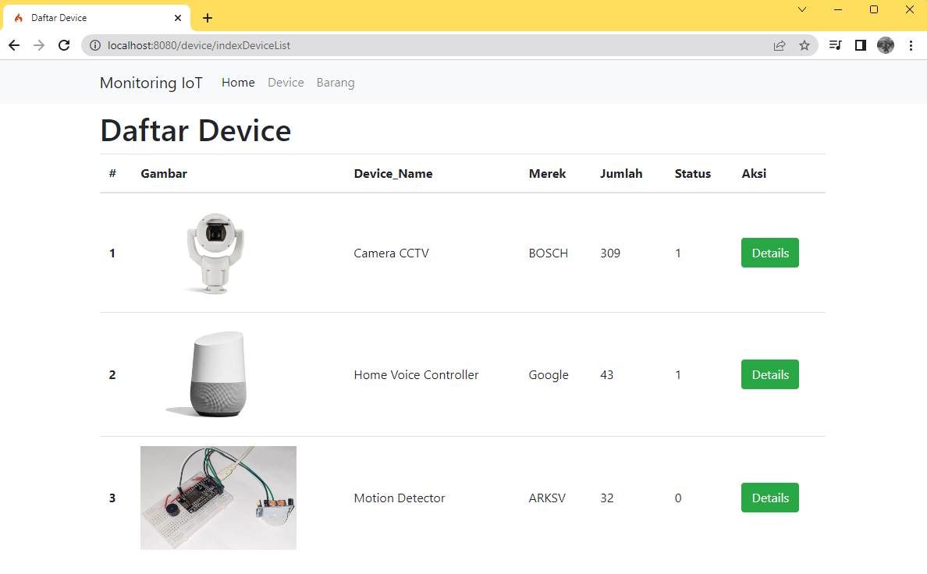

Gambar . Halaman Daftar Device website IoT Monitoring yang menampilkan device yang tersedia beserta rincian informasinya

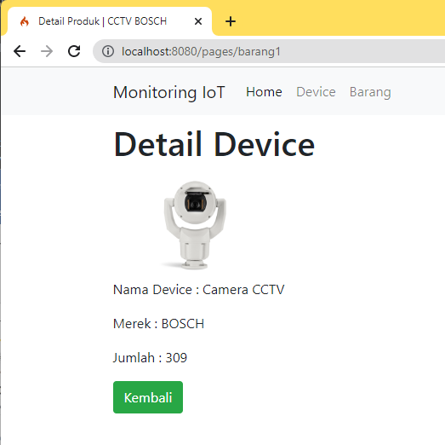

Gambar . Saat tombol 'Details' pada menu 'Daftar Device' diklik, akan ditampilkan informasi produknya sesuai dengan produknya. Pada kasus ini ditampilkan produk CCTV

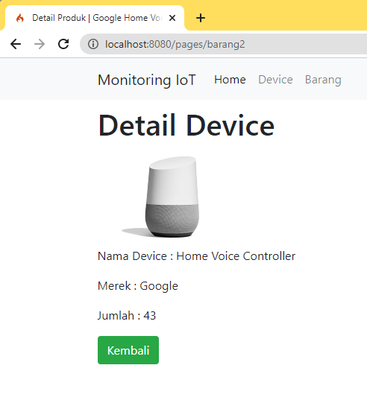

Gambar Saat tombol 'Details' pada menu 'Daftar Device' diklik, akan ditampilkan informasi produknya sesuai dengan produknya. Pada kasus ini ditampilkan produk Google Home Voice Controller

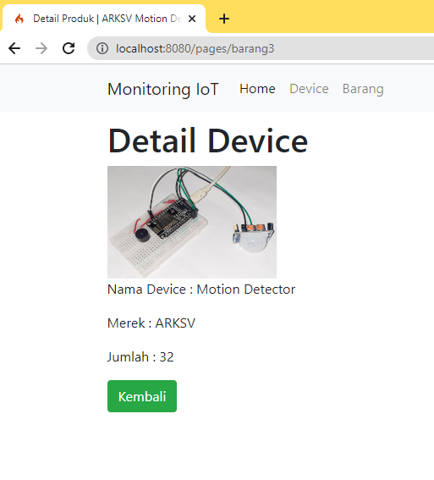

Gambar . Saat tombol 'Details' pada menu 'Daftar Device' diklik, akan ditampilkan informasi produknya sesuai dengan produknya. Pada kasus ini ditampilkan produk Arksv Motion Detector

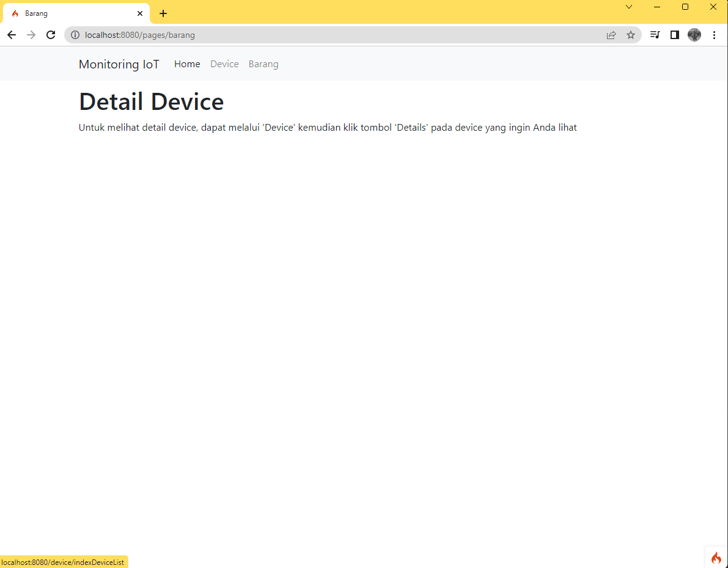

Gambar . Menu barang pada website menampilkan keterangan bahwa untuk melihat detail barang bisa melalui menu device

1. **Menginstall Codeigniter 4 Menggsunakan Composer**

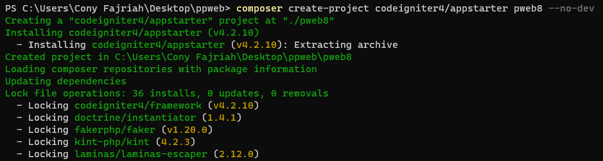

Gambar . Menginstall Codeigniter 4 menggunakan Composer

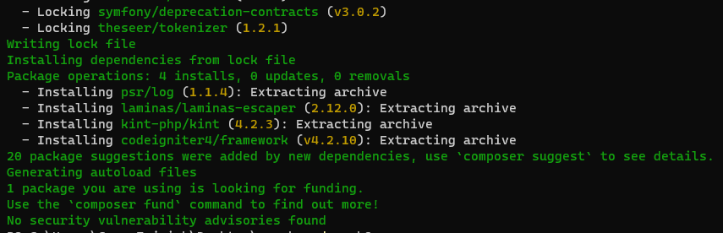

Gambar . Codeigniter sudah terinstall

1. **Menjalankan Built-In Server di Codeigniter 4**

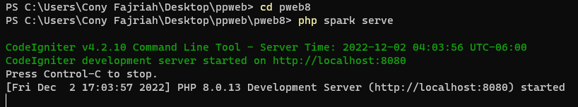

Gambar . Menjalankan Built-In Server di direktori yang sudah terinstall Codeigniter 4

1. **Codeigniter 4 Sudah Berjalan**

Pada browser pergi ke alamat ‘localhost:8080’ untuk mengecek apakah Codeigniter 4 sudah berjalan atau belum. Berikut adalah hasil tangkapan layer saat Codeigniter sudah berjalan.

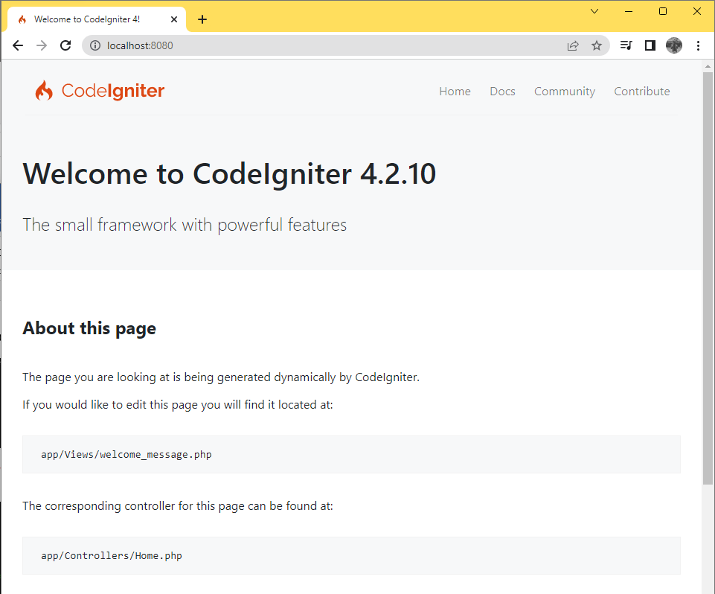

Gambar . Bukti bahwa Codeigniter 4 sudah berjalan

1. **Membuat File ‘env’**

Melakukan modifikasi pada file ‘env’. Supaya memiliki backup, ‘env’ digandakan dan yang akan dipakai nantinya adalah ‘env’ yang sudah digandakan dengan me-rename-nya menjadi ‘.env’ (ditambahkan titik didepan).



Gambar . File 'env' yang akan diduplikat



Gambar . Hasil duplikat file 'env' yang di-rename menjadi '.env'

Pada File ‘.env’ ada beberapa hal yang perlu diubah, yaitu:

1. **Merubah environment dari “production” menjadi “development”**



Gambar . Sebelum environment diubah

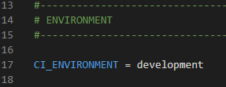

Gambar . Setelah environment diubah

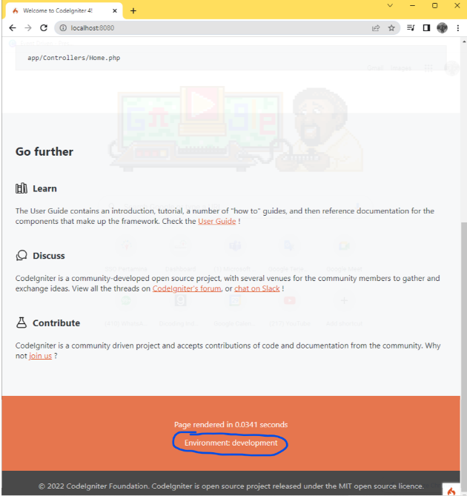

Gambar . Saat default url dibuka, terlihat environment yang telah diubah

1. **Mengganti ‘baseURL’**

baseURL diisi dengan nilai berupa alamat dari website yang akan kita buat. Pada kasus ini, alamatnya adalah <http://localhost:8080>



Gambar . Sebelum baseURL diubah



Gambar . Setelah baseURL diubah

1. **Mengatur Database**

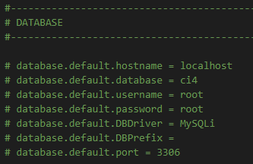

Gambar . Sebelum setting database diubah

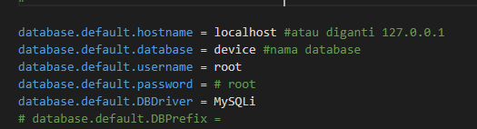

Gambar . Setelah setting database diubah

1. **Membuat Database**

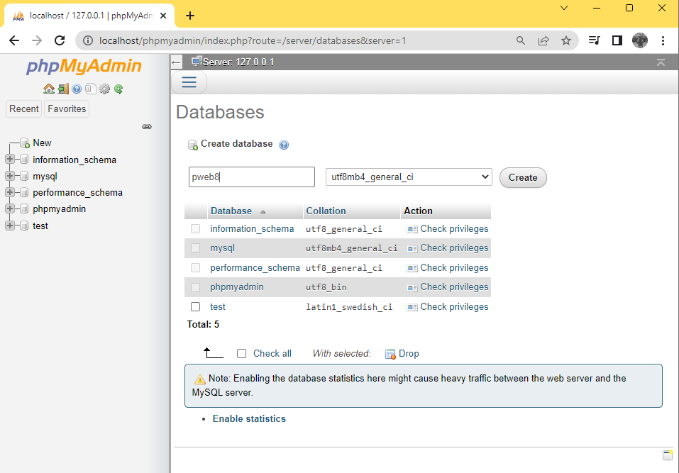

Gambar Menentukan judul database sekaligus membuat database

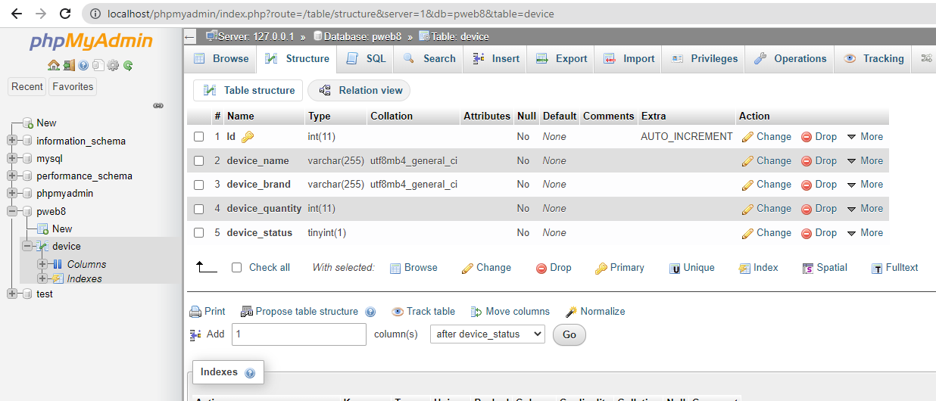

Gambar . Membuat database untuk menyimpan data device

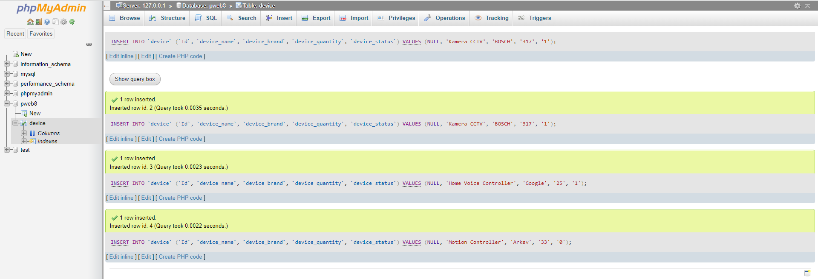

Gambar . Berhasil memasukkan data kedalam database

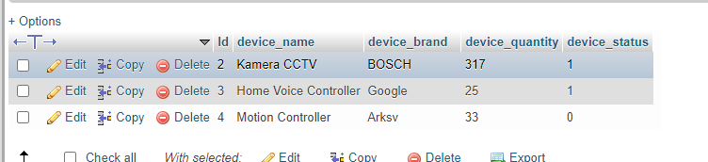

Gambar . Isi database yang telah dibuat

1. **A**
2. **A**